Innlogging i systemet
- Skriv inn «Rubic.no» som søkebegrep i Internett
- Klikk på knappen «Logg inn» i øvre høyre hjørne. (Hvis du har mobiltelefon, åpne menyen og velg «Logg inn» nederst på punktene i menyen). Du får opp følgende skjermbilde
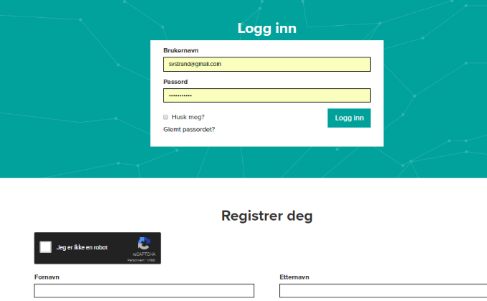

- Logg deg inn med Brukernavn = Brukernavnet som er registrert hos oss
Passord = det du har registrert tidligere
Klikk knappen Logg inn, Hopp deretter til punkt 5, Loginbilde

Dersom du ikke har (eller har glemt) brukernavn/passord trykk Glemt passord/brukernavn, da får du opp følgende:
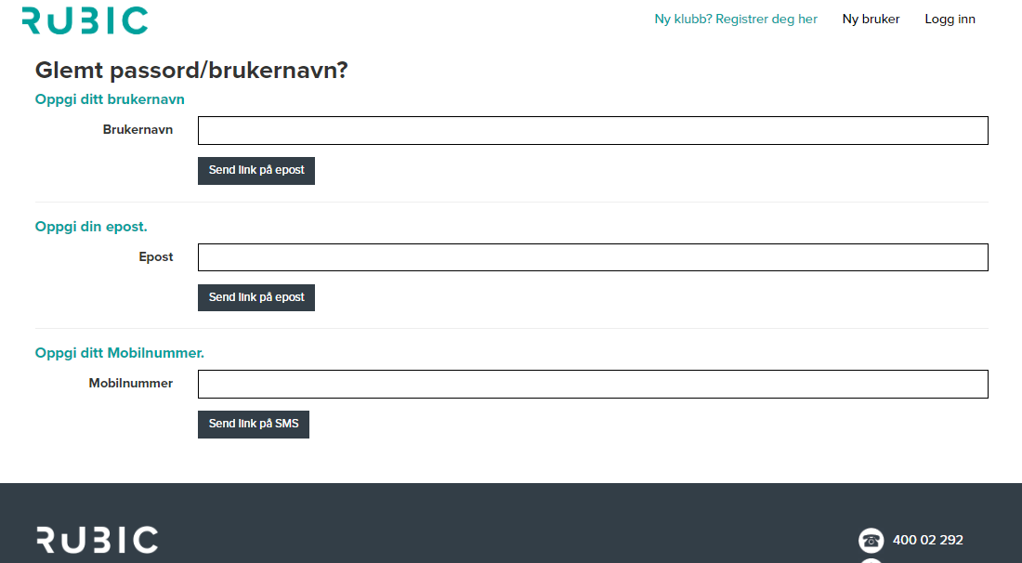

  - Fyll i din e-post adresse i Oppgi din epost
og klikk Send link på epost
(Dersom du ikke har Epost registrert, fyll i Mobilnummer og klikk Send link på SMS)
  - Du får tilsendt en lenke på din Epost hvor du klikker på lenken og får følgende skjermbilde:
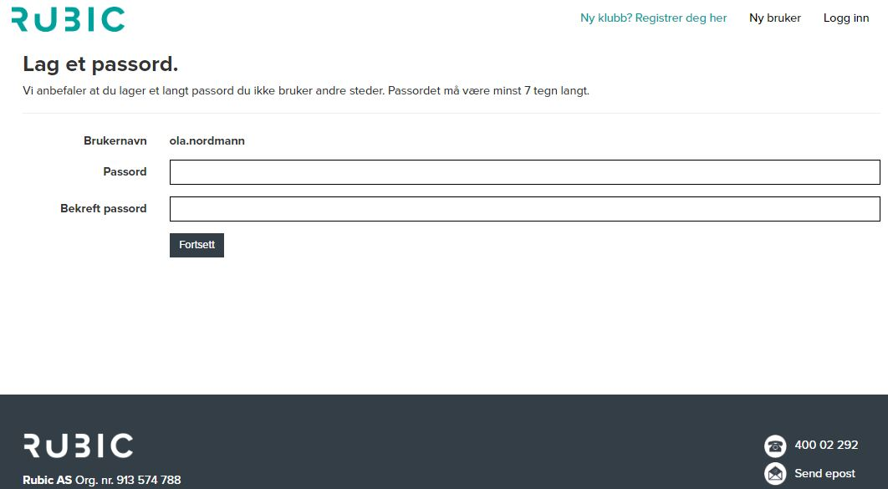
  - NB: Legg merke til/noter hva som er ditt Brukernavn, dette skal du senere benytte når du logger deg inn
  - Tast inn hva du ønsker å benytte som passord, og fyll i det samme på Bekreft passord, og klikk knappen Fortsett. (Noter deg også hva du satte som passord, dette skal sammen med Brukernavn benyttes ved senere innlogginger

- Da kommer det opp bekreftelse på passord i følgende skjermbilde
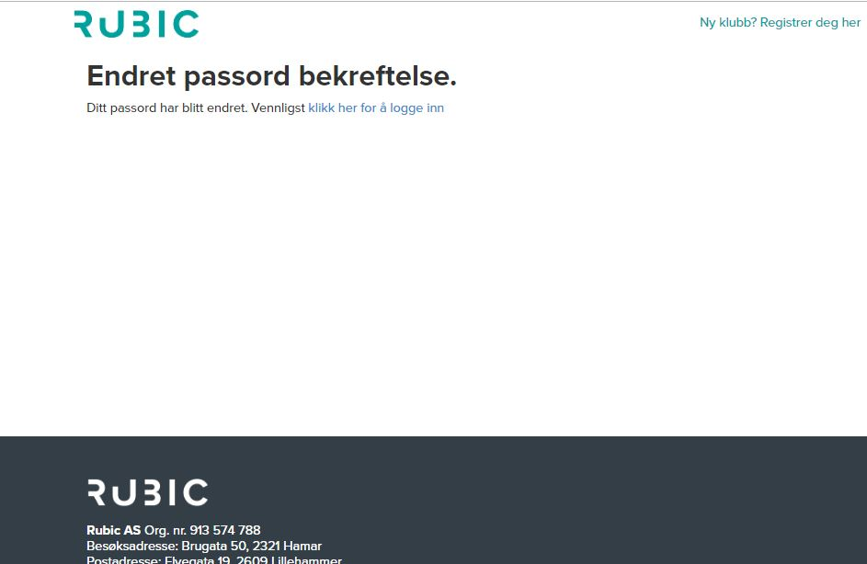
Her klikker du Klikk her for å logge inn, og du får opp følgende skjermbilde:
- Loginbilde:
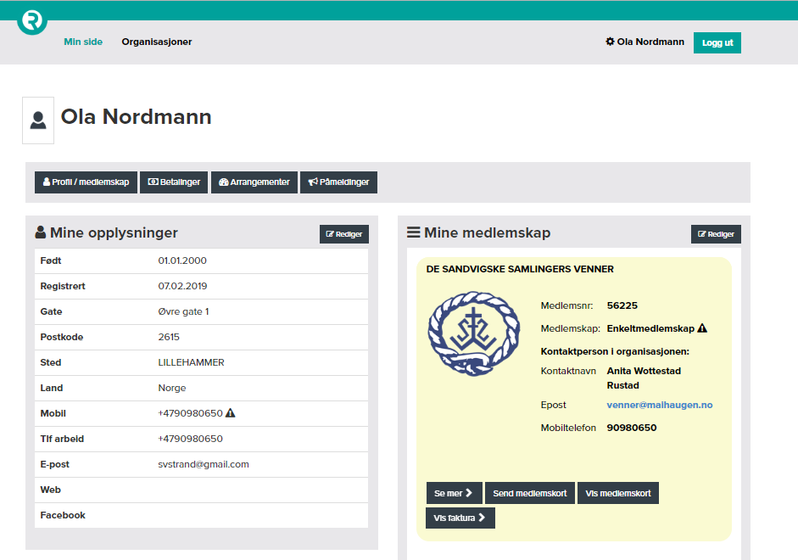Skriv inn «Rubic.no» som søkebegrep i Internett
I dette skjermbilde kan du nå bl.a. gjøre følgende:
- Se og rette opp dine personalia og kontaktopplysninger
- Se og ta ut din faktura og din betalingshistorikk
- Ta ut og skrive ut eller lagre ditt medlemskort

